г. Северодвинску (г. Северодвинск, ул. Советская, д. 54/5), в отделение Фонда пенсионного и социального страхования Российской Федерации по Архангельской области и НАО (г. Архангельск, ул. Набережная Северной Двины, д. 28);  - по вопросам нарушения законодательства в области окружающей среды необходимо обращаться в Отдел экологии и природопользования Администрации Северодвинска (г. Северодвинск, ул. Плюснина, д. 7), в Северное межрегиональное управление Федеральной службы по надзору в сфере природопользования (г. Архангельск, пр. Троицкий, д. 14);  - по вопросам нарушения законодательства в сфере долевого жилищного строительства необходимо обращаться в Северодвинский территориальный отдел Управления Роспотребнадзора по Архангельской области (г. Северодвинск, пр. Морской, д. 67), в инспекцию государственного строительного надзора Архангельской области (г. Архангельск, ул. Попова, д. 17);  - по вопросам ненадлежащего рассмотрения дел об административных правонарушениях, несогласии с принятым решением жалоба может быть подана вышестоящему должностному лицу органа;  - действия (бездействие) должностных лиц правоохранительных органов, постановления об отказе в возбуждении уголовного дела, прекращении уголовного дела, принятые ими решения, могут быть обжалованы в порядке ст. 124 УПК прокурору либо руководителю следственного органа, а также в порядке 125 УПК РФ в суд. | В случае нарушения установленного законодательством Российской Федерации порядка рассмотрения обращений граждан, а именно, нарушения сроков дачи ответов, дача ответов не по всем доводам, изложенным в обращении, предусмотрена административная ответственность по ст. 5.59 КоАП РФ.  За данное административное правонарушение предусмотрена ответственность в виде административного штрафа в размере от 5 000 до 10 000 рублей.  Возбуждение административных дел по указанной статье является исключительной компетенцией прокурора. В связи с этим заявление о ненадлежащем рассмотрении обращений граждан может быть подано в прокуратуру города (г. Северодвинск, ул. Торцева, д. 16 А). |  | Прокуратура  г. Северодвинска  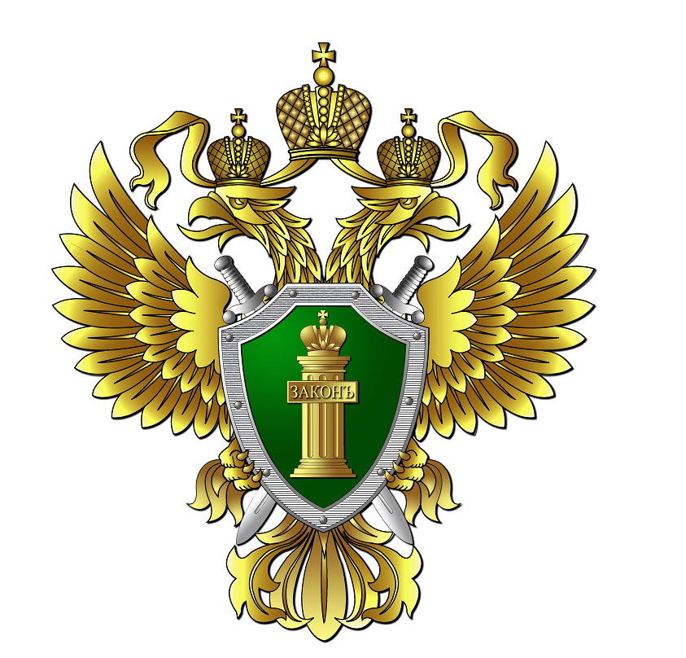  ПАМЯТКА  по вопросам рассмотрения  обращений граждан государственными органами и организациями  2026 год
Основные понятия  Под обращением необходимо понимать направленные в государственный орган, орган местного самоуправления или должностному лицу в письменной форме или в форме электронного документа предложение, заявление или жалоба, а также устное обращение гражданина в государственный орган, орган местного самоуправления (п. 1 ч. 1 ст. 4 Федерального закона № 59-ФЗ «О порядке рассмотрения обращений граждан Российской Федерации».  Сроки рассмотрения обращений  Срок рассмотрения обращений составляет 30 дней со дня регистрации в органе.  В случае если решение поставленных в письменном обращении вопросов относится к компетенции нескольких государственных органов, органов местного самоуправления или должностных лиц, копия обращения в течение 7 дней со дня регистрации направляется в соответствующие государственные органы, органы местного самоуправления или соответствующим должностным лицам  Согласно ч. 2 ст. 21 Федеральный закон от 17.01.1992 № 2202-I «О прокуратуре Российской Федерации» при осуществлении надзора за исполнением законов органы прокуратуры не подменяют иные государственные органы.  В связи с этим в соответствии с п. 3.5 Инструкции о порядке рассмотрения обращений и приема граждан в органах прокуратуры Российской Федерации, утвержденной Приказом Генерального прокурора Российской Федерации № 45, если решение поставленных в обращении вопросов относится к компетенции иных государственных органов, органов местного самоуправления, то обращение в течение 7 дней направляется по компетенции. | Гражданам разъясняется:  - в случае несогласия с действиями судебного пристава-исполнителя по вопросам возбуждения исполнительного производства, взыскания исполнительского сбора, бездействия сотрудников отделения в рамках возбужденного исполнительного производства, применении мер принудительного исполнения необходимо подавать жалобу в порядке подчиненности начальнику отделения службы судебных приставов (г. Северодвинск, ул. Индустриальная, д. 18) либо в Управление федеральной службы судебных приставов по Архангельской области и НАО (г. Архангельск, пр. Обводный канал, д. 111);  - по вопросам нарушения прав в жилищной сфере и в сфере ЖКХ, ненадлежащего содержания общего имущества многоквартирных домов, отсутствия ремонта в подъездах, предоставления коммунальных услуг ненадлежащего качества, несогласия с начисленными суммами за оплату коммунальных услуг жалобы подаются в Государственную жилищную инспекцию Архангельской области (г. Архангельск, ул. Комсомольская, д. 38, к. 1), в Контрольное управление Администрации Северодвинска (г. Северодвинск, ул. Плюснина, д. 7);  - по вопросам ненадлежащего оказания медицинской помощи в учреждениях здравоохранения, невыдаче рецептов для получения лекарственных препаратов, отсутствия записи на прием к специалистам, несогласия с действиями сотрудников медицинской организации необходимо обращаться в страховую медицинскую организацию для проведения соответствующей экспертизы и в территориальный отдел Росздравнадзора (г. Архангельск, пл. В.И. Ленина, д. 4, офис 1801), Министерство здравоохранения Архангельской области (г. Архангельск, пр. Троицкий, д. 49);  - по вопросам нарушения земельного законодательства необходимо обращаться в Контрольное управление Администрации Северодвинска (г. Северодвинск, ул. Плюснина, д. 7), а также в Управление Федеральной службы государственной регистрации, кадастра и картографии по Архангельской области и НАО (г. Архангельск, ул. Садовая, д. 5, корп. 1). | Споры о признании права на земельный участок, об образовании земельных участков и их границах разрешаются только в судебном порядке;  - по вопросам ненадлежащего содержания улично-дорожной сети на территории города, ненадлежащей уборки в зимний период, необходимо обращаться в ОГИБДД России по г. Северодвинску (г. Северодвинск, ул. Полярная, д. 44 А);  - при нарушении прав потребителя, предоставлении услуги либо товара ненадлежащего качества, необходимо подавать обращение в отделение Роспотребнадзора (г. Северодвинск, пр. Морской, д. 67);  - по вопросам несогласия с действиями председателей и правлений ГСК и СНТ, а также их решениями подается соответствующее заявлении о восстановлении нарушенных прав в суд (г. Северодвинск, ул. Ломоносова, д. 107А);  - по вопросам нарушения в сфере законодательства об образовании, а также прав несовершеннолетних необходимо обращаться в Управление образования Администрации Северодвинск, (г. Северодвинск, ул. Ломоносова д. 41А), Муниципальную комиссию по делам несовершеннолетних и защите их прав (г. Северодвинск, ул. Ломоносова, д. 41 А), Отдел по делам несовершеннолетних ОМВД России по г. Северодвинску (г. Северодвинск, ул. Индустриальная, д. 26);  - по вопросам нарушения трудовых прав граждан, невыплаты заработной платы, необходимо обращаться в Межрегиональную территориальную государственную инспекцию труда в Архангельской области и Ненецком Автономном округе (г. Архангельск, пр. Троицкий, д. 94);  - в случае нарушения пенсионного законодательства и по вопросам прав инвалидов и престарелых необходимо обращаться в межрегиональную территориальную государственную инспекцию труда в Архангельской области и Ненецком Автономном округе (г. Архангельск, пр. Троицкий, д. 94), в Отделение социальной защиты населения по

